“Año de la Unidad, la Paz y el Desarrollo”

INFORME N°028 - 2023- GOB-REG-HVCA-GRDS-DREH-UGEL-H-.AGP/RMLA.

A LA : Mg. Jaime Quispe García
Director de la Unidad de Gestión Educativa Local de Huaytará

DE : Mg. LOVERA ALEJOS RUTH MARILU
ESPECIALISTA EN EDUCACIÓN.

ASUNTO : Solicito movilidad para traslado a las localidades del distrito de Pilpichaca para el seguimiento a los resultados del EREHUA y orientaciones al ENLA 2023.

REFERENCIA : RM N° 474-2022-MINEDU
RESOLUCIÓN MINISTERIAL Nº 190-2023-MINEDU

FECHA : Huaytará, 13 de noviembre del 2023

Es singularmente grato dirigirme a su digno Despacho, para saludarle cordialmente; el presente es para comunicarle que se ha programado realizar el seguimiento a los resultados del EREHUA y orientaciones al ENLA 2023, la misma que se llevará a cabo el día 15 de noviembre del 2023 en las Instituciones Educativas Focalizadas del distrito de Pilpichaca y es como sigue:

DISTRITO | Localidad | IIEE
DISTRITO DE PILPICHACA | SAN FELIPE | 36607
DISTRITO DE PILPICHACA | CCOLLPAPATA | 22504
DISTRITO DE PILPICHACA | PILPICHACA | JOSÉ CARLOS MARIATEGUI

Para lo cual solicito camioneta y chofer de la UGEL para traslado correspondiente del equipo interviniente en la actividad; la mencionada movilidad deberá trasladarnos a partir de las 4:00 a.m. del día 15 de noviembre del 2023 y retornarnos a la localidad de Huaytará una vez concluido el evento.
Seguros de su aprobación a la solicitud, aprovecho la oportunidad para expresarle los sentimientos de mi mayor consideración y estima.

Atentamente,

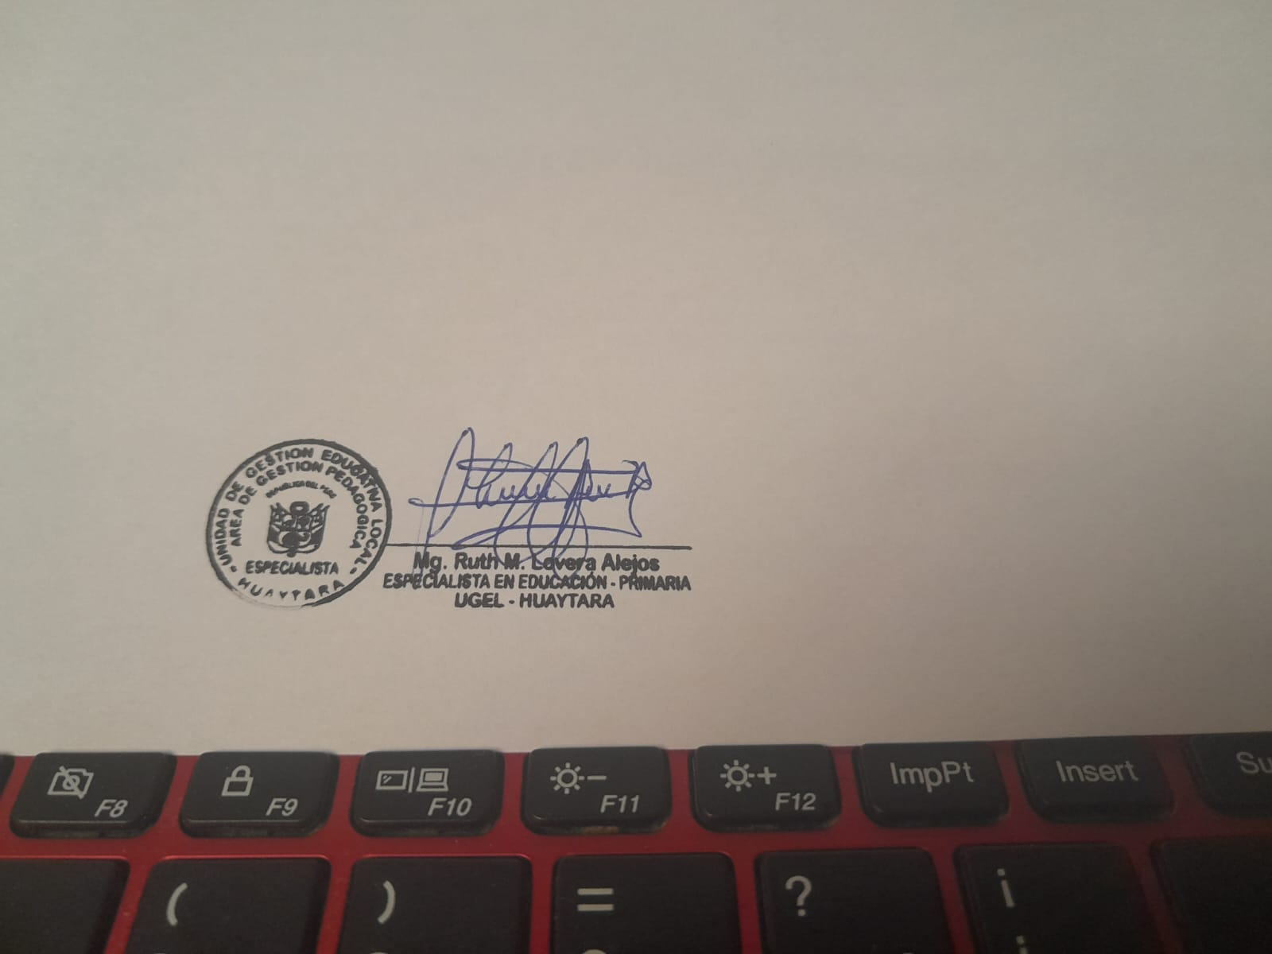

JQG/DUGEL-H
BQH/JAGP
LARM/EEP
c.c. arch.

